（）月（）日就要開學了，請一項一 項檢查，已經完成的，就在□裡打個V吧！ 暑假作業 第八頁
開學一週前的準備
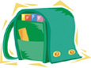學用品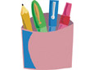 | 1.清理乾淨的書包-------------------------------------------------□
 | 2.彩色筆、蠟筆、剪刀、膠水、膠帶-------------□
 | 3.削好的鉛筆、橡皮擦、直尺、彩虹筆---------□
 | 4.茶杯、水壺、輕便雨衣一件---------------------------□
 | 5.筷子及湯匙----------------------------------------------------------□
服裝儀容 | 1.頭髮是否該修剪、整理-------------------------------------□
 | 2.學校運動服試穿並洗淨-------------------------------------□
 | 3.運動鞋、襪洗乾淨----------------------------------------------□
 | 4.手帕、衛生紙一包-----------------------------------------------□
 | 5.指甲修剪------------------------------------------------------------------□
 | 6.教室用抹布一條----------------------------------------------------□
暑假作業 | 1.檢查暑假作業、學習單是不是都寫完了？-□
 | 2.每一張作業記得請爸、媽指導並簽名---------□
 | 3.作業整份整理夾好，放進書包-----------------------□
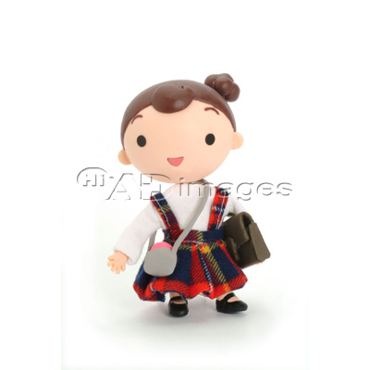睡飽精神好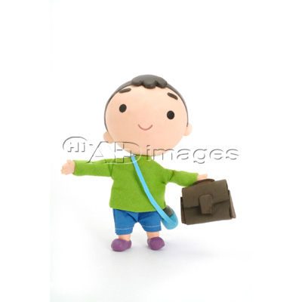 | 1.開學前一週，早睡早起才有精神------------------□
 | 2.愉快的心情、充沛的精神，準備好！----------□
所有事情，都請盡量在8月23日之前準備好喔！
請家長協助指導並簽名：_________________ 感謝您！

